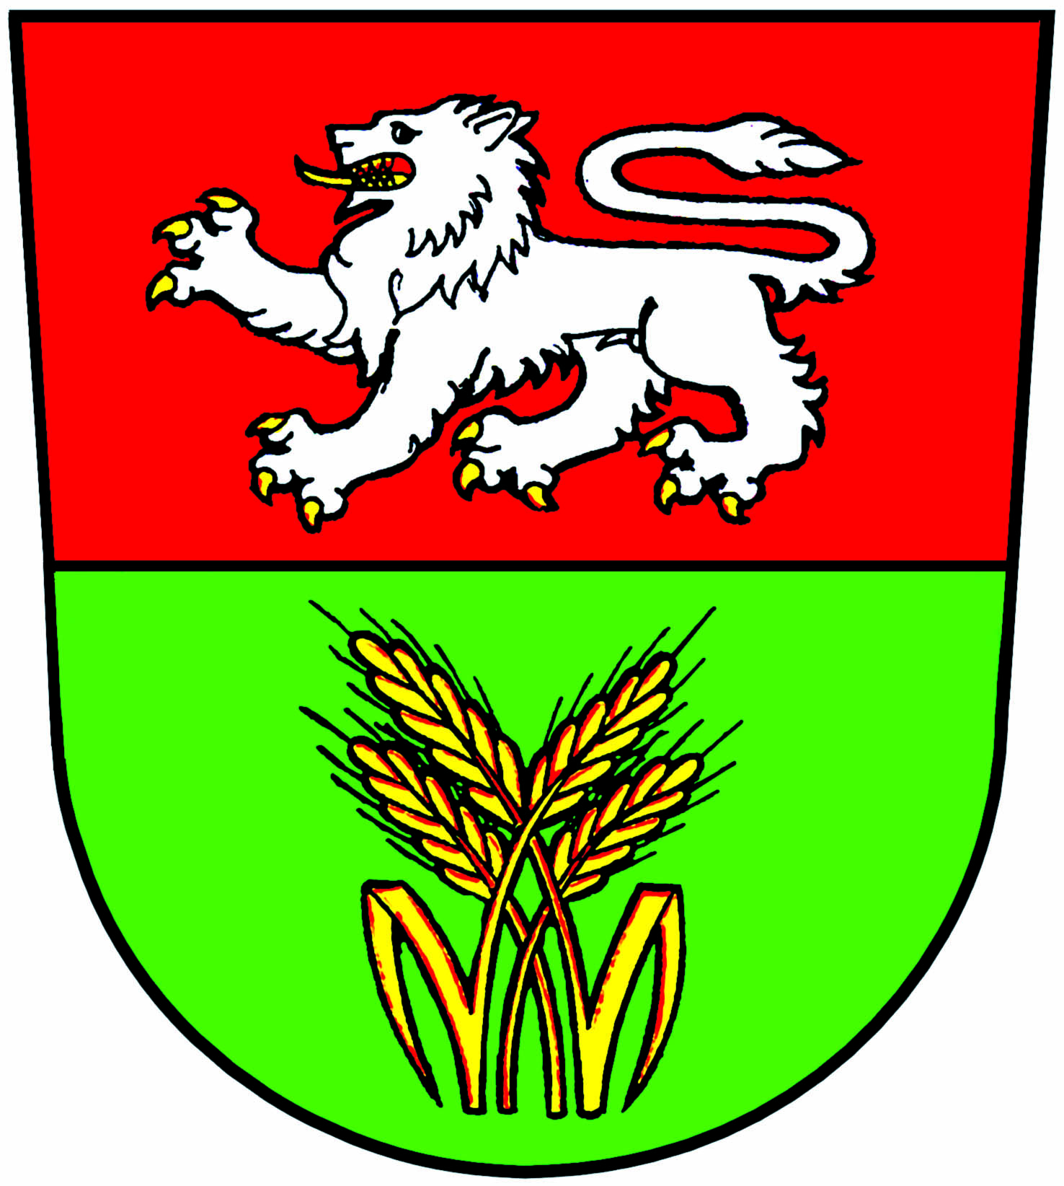
Posezení s důchodci v restauraci pod Ločenickým vrchem v Ločenicích
Obec Ločenice pořádá tradiční Posezení s důchodci v Ločenicích.
V sobotu 12.11.2016 od 14:00 hod v restauraci pod Ločenickým vrchem v Ločenicích.
Hudba: Malá Kapela Pavla Havlíka
Program:
14:00 hod zahájení.
14:30 hod vystoupení dětí z MŠ Ločenice.
15:30 hod vystoupení bubenického souboru Wild Stickt.
Dále bude pokračovat volná zábava .
Občerstvení bude pro důchodce zdarma.
Pro občany z Nesměně bude přistaven autobus ve 13:30 hod u pomníku.
Sponzoři:
Obec Ločenice , Luděk Pelech ,ČEVAK a.s., Marius Pedersen , Agrozet-Petr Veselý, ZD Ločenice, Jan Jezvík, Jan Stodolovský, cukrárna Eviko,restaurace pod Ločenickým vrchem.
Všichni jste srdečně zváni

